**El Sistema de rejilla en Bootstrap CSS** nos permite crear nuestros sitios web y su contenido, haciendo que estos se adapten al tamaño de la pantalla de los diferentes dispositivos (PC, tablets, celulares). Esto lo hacemos poniendo el contenido de nuestro sitio dentro de columnas, las cuales se encontrarán contenidas, a su vez, dentro de filas. Cada fila puede contener hasta 12 columnas, dependiendo cuántas definamos y del ancho de cada columna.  
  
**Antes de pasar al ejercicio práctico debes tener presente lo siguiente:**

* Las columnas siempre deben estar contenidas en las filas.

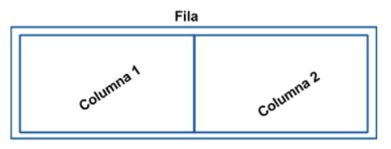

* La etiqueta HTML que representa una fila debe tener asignada la clase “**row**”.
* Las filas deben estar contenidas dentro de una etiqueta y ésta debe tener asignada la clase “**container**”.
* Cada fila se puede dividir hasta en 12 columnas como máximo, pero hay que tener presente que somos nosotros quienes definimos el número de columnas en el que deseamos dividir cada una de las filas y su respectivo tamaño para el ancho de cada pantalla. Por ejemplo:

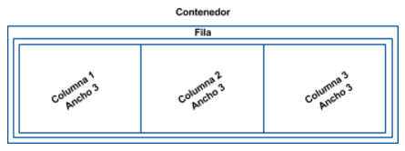

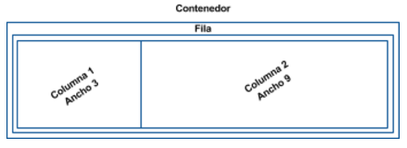

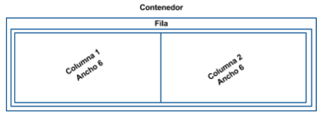

* El tamaño de las columnas se definirá con las clases que Bootstrap define para el tamaño de la pantalla de cada dispositivo, por ejemplo **col-md-xx**, teniendo a **xx**como el tamaño de la columna que puede tomar valores de 1 a 12.

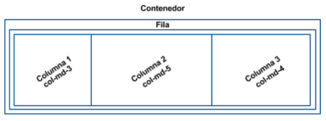

A continuación se indica el comportamiento del sistema de rejilla según el tamaño de la pantalla del dispositivo y que clase CSS podemos controlarlos:

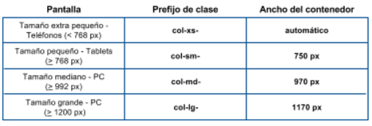

Podemos asignar múltiples clases bootstrap a la columna para determinar su tamaño en los diferentes dispositivos.

https://s3.amazonaws.com/nextu-content-production/Desarrollador_Web/03_Frameworks_y_Librerias_CSS/Ejercicios/WEB16S_C3_U2_L2_Ejercicio1_1/img7.png

Teniendo claros los conceptos anteriormente mencionados y lo visto en la Lección, es momento de que pongas en práctica lo aprendido. Te invitamos a que realices con nosotros el siguiente ejercicio:

Buenas prácticas:

* Ponle comentarios a tus clases en el momento en el que las estés definiendo dentro de tu hoja de estilos, esto te ayudará a saber qué hace cada clase sin la necesidad de ir y verificarlo en el navegador.
* Al momento de utilizar la propiedad para asignarle un color al fondo de los diferentes componentes, utiliza la propiedad **‘background:’** ya que más adelante cambiaremos el color de fondo por una imagen de fondo para hacer mucho más agradable y sofisticado nuestro sitio.